Отчет по лабораторному практикуму Ramus

Выполняла Шелудько А.А. ИТ2202

Тема 1. Доставка товаров

Предметная область: Сегодня направление доставки товаров, документов и других грузов, в связи с развитием Интернет-торговли и стремлением бизнеса доставить своему потребителю ценность в кратчайшие сроки, стремительно набирает обороты. Направление доставки может быть как основным для компаний, оказывающих курьерские и транспортные услуги, так и вспомогательным для торговых предприятий, интернет-магазинов или фирм, предоставляющих услуги выездным способом. Рассматриваемая фирма занимается поставками различной продукции клиентам. Перевозка товаров – деятельность, связанная с предоставлением услуг, обеспечивающая вывоз, транспортировку и доставку по схеме «от двери до двери» документов и грузов в строго ограниченные по времени сроки. Предприятие предоставляет склад для хранения товаров, где происходит распределение между доставщиками фирмы. Складской учет ведется персоналом предприятия, исходя из информации о получении клиентом продукта, запроса в каталоге товаров. Потребители изучают информацию об актуальной продукции через каталог, откуда, при добавлении товара пользователем, происходит запрос на предприятие. Для исключения проблем с перевозчиками доставочной фирмы, было принято решение о создании отдельной базы данных с привязкой персонала к заказам во время транспортировки и вручения товара клиенту.

Рамус:

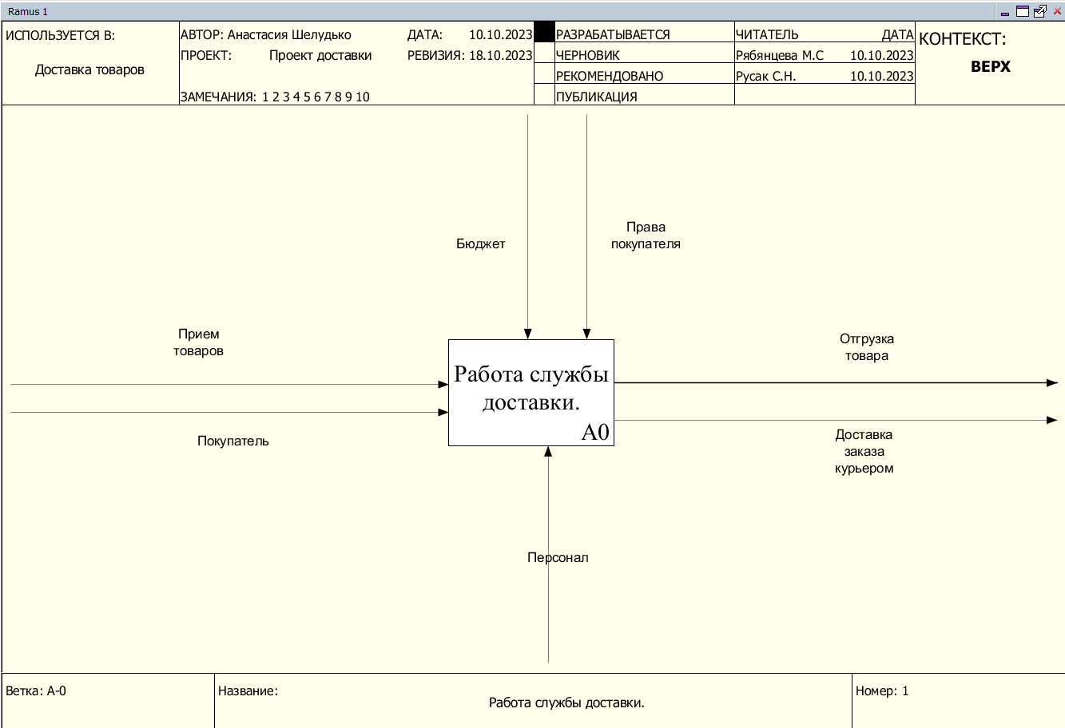

Контекст: верх

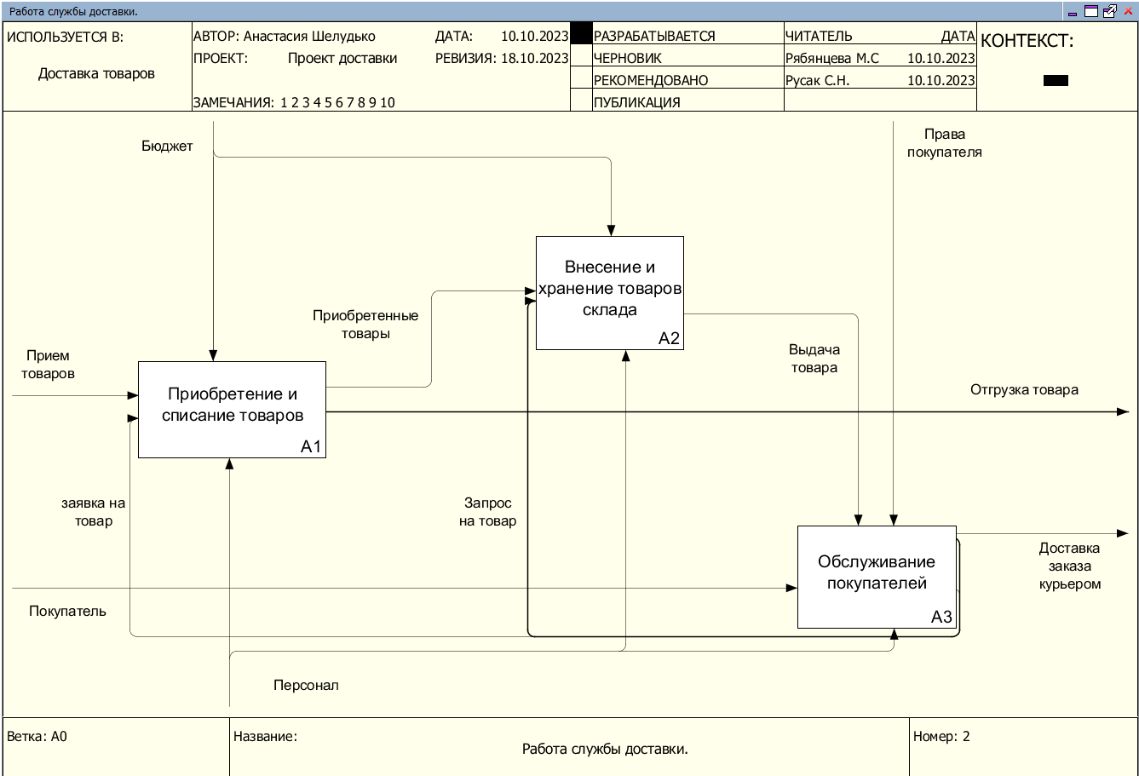

Дочерняя диаграмма

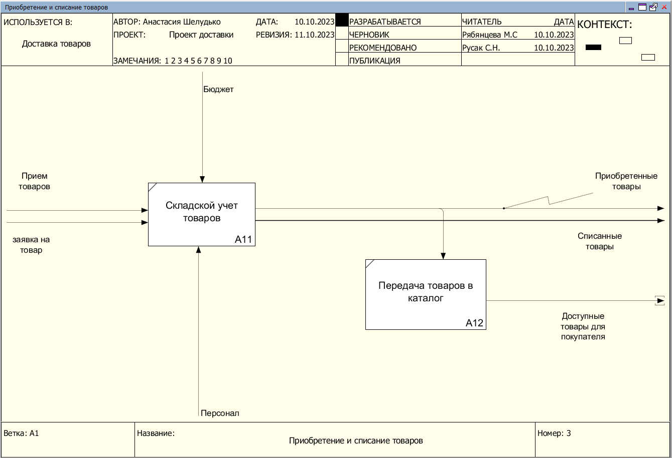

Дочерняя диаграмма Приобретения и списания товаров

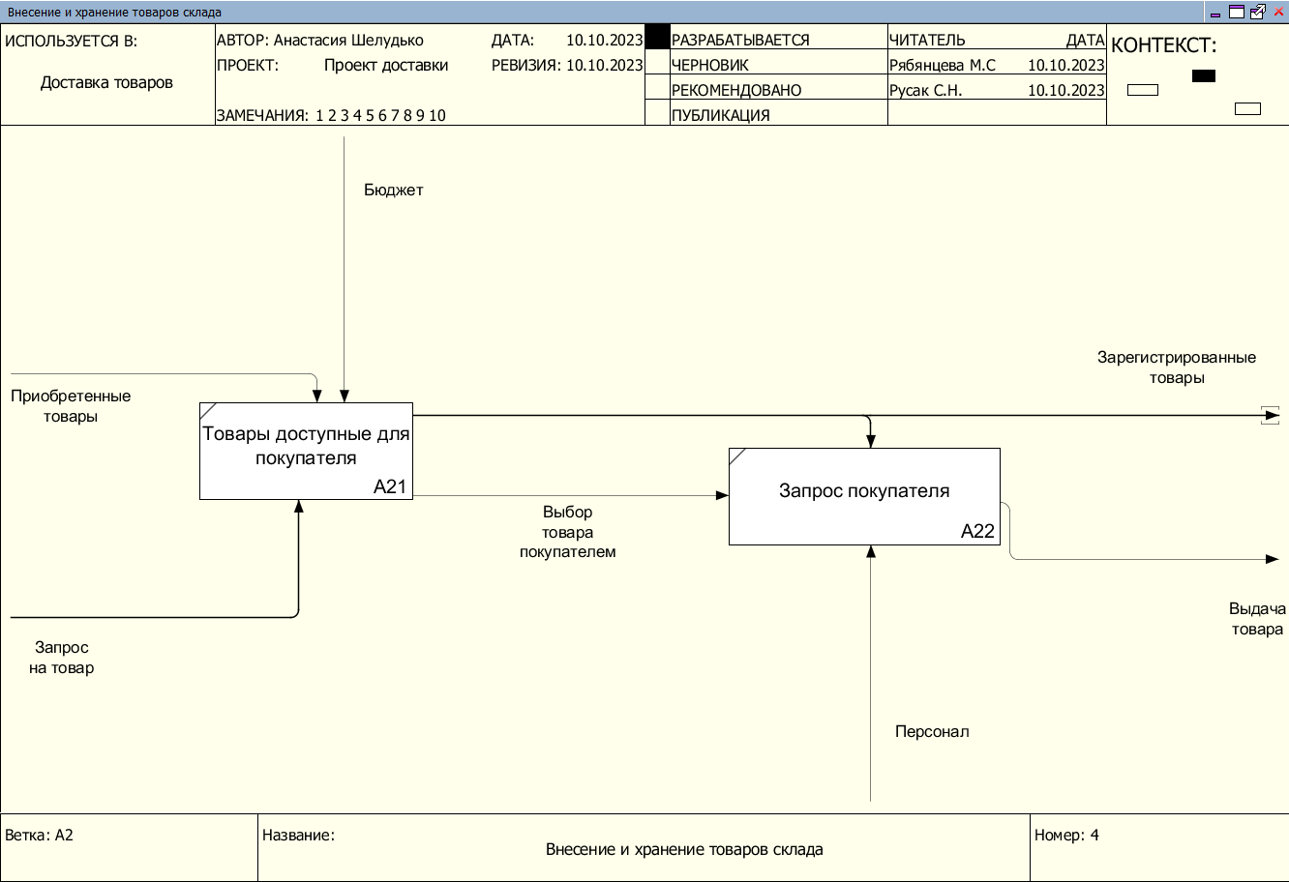

Дочерняя диаграмма Внесения и хранения товаров склада

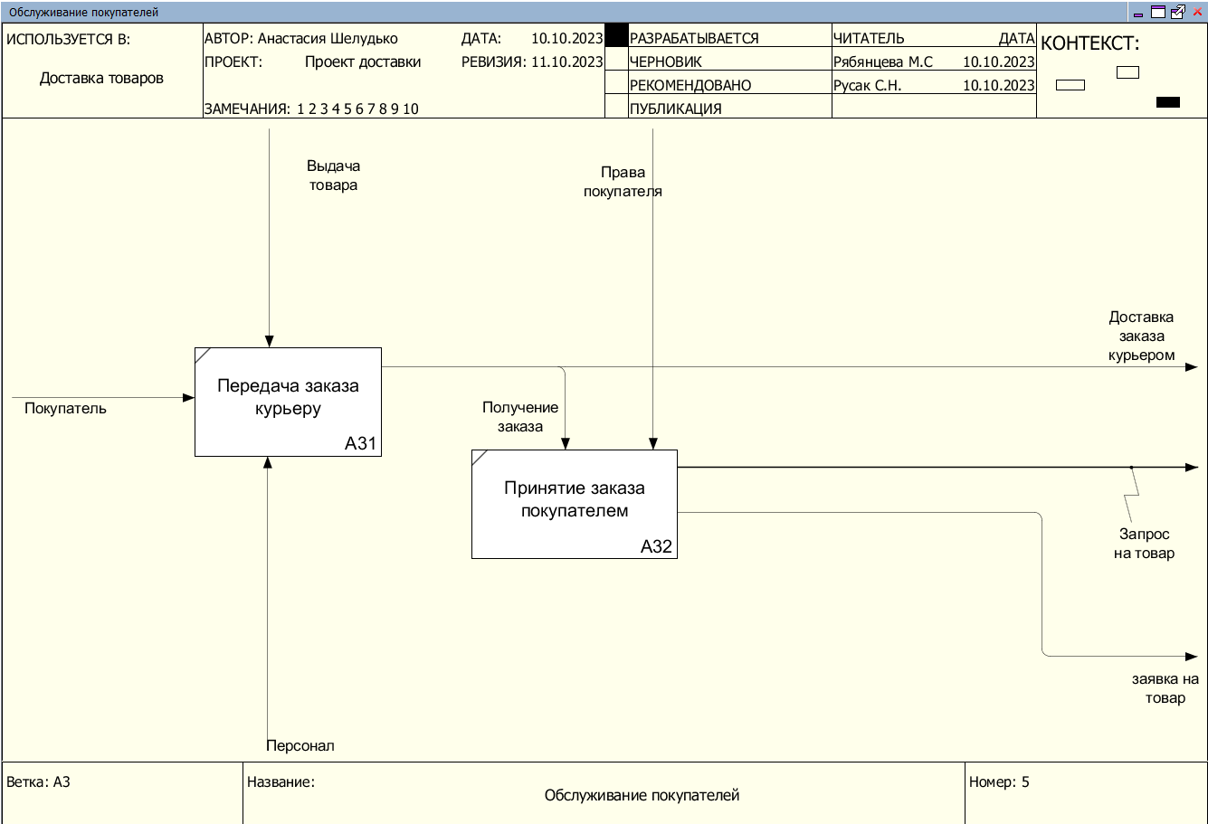

Дочерняя диаграмма Обслуживания покупателей

Аксес:

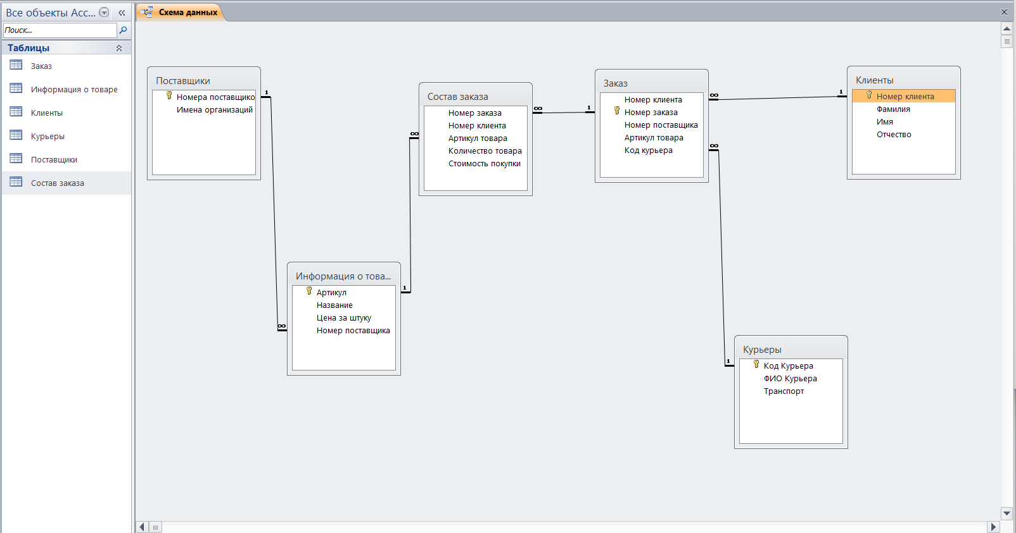

Схема данных. Связи между таблицами

Тема 2. Клининговая компания

Предметная область: Клининговые компании – одно из новейших направлений в бизнесе, которая в России стало набирать популярность сравнительно недавно. В связи с этим организации специализирующиеся на профессиональной чистке и уборке любой сложности помещения любого типа. Предмет исследования – состояние бизнес-процессов в технологии управления заявками клиентов в клининговой компании. Фирма занимается уборкой различных помещений и бассейнов. У предприятия существует склад расходных материалов для выполнения заказов, которые использует клинер при отчистке помещений. Материалы сортируются, что поможет персоналу лучше ориентироваться на складе. Для четкой работы системы формируется база заказов, где он оформляется и обговаривается цена услуги, сроки выполнения с клиентом. Далее происходит запрос на склад для резервирования расходных материалов для выполнения услуги. Далее клинер получает расходники для выполнения заказа, происходит закупка недостающих средств на склад. После выполнения работы клинер возвращается на предприятия, клиент оценивает выполненную работу, оплачивает услугу.

Рамус:

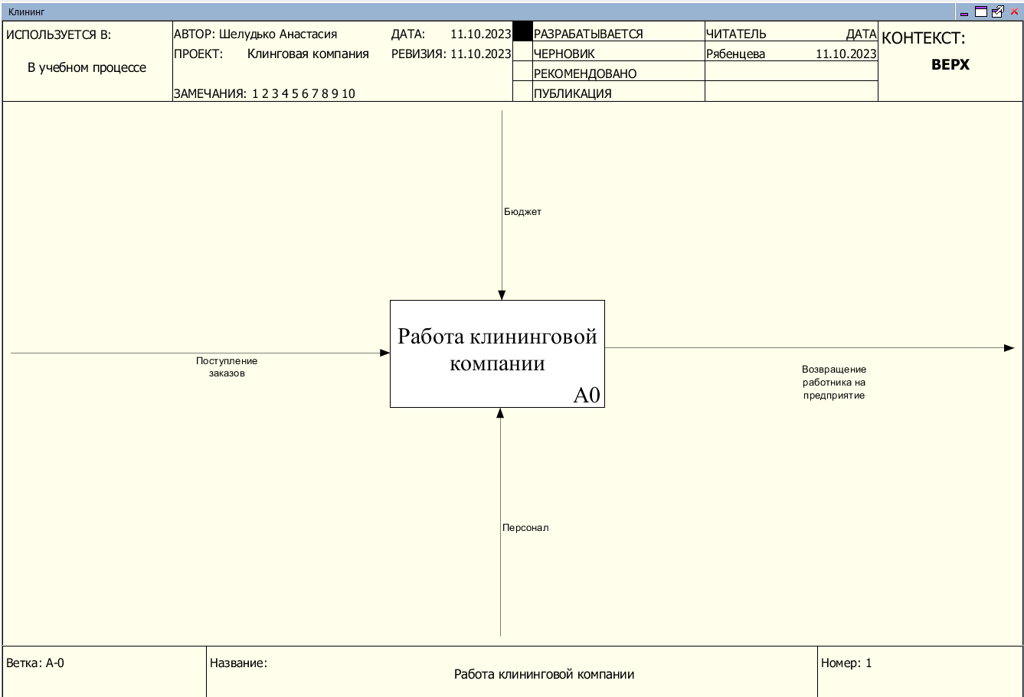

Контекст Верх

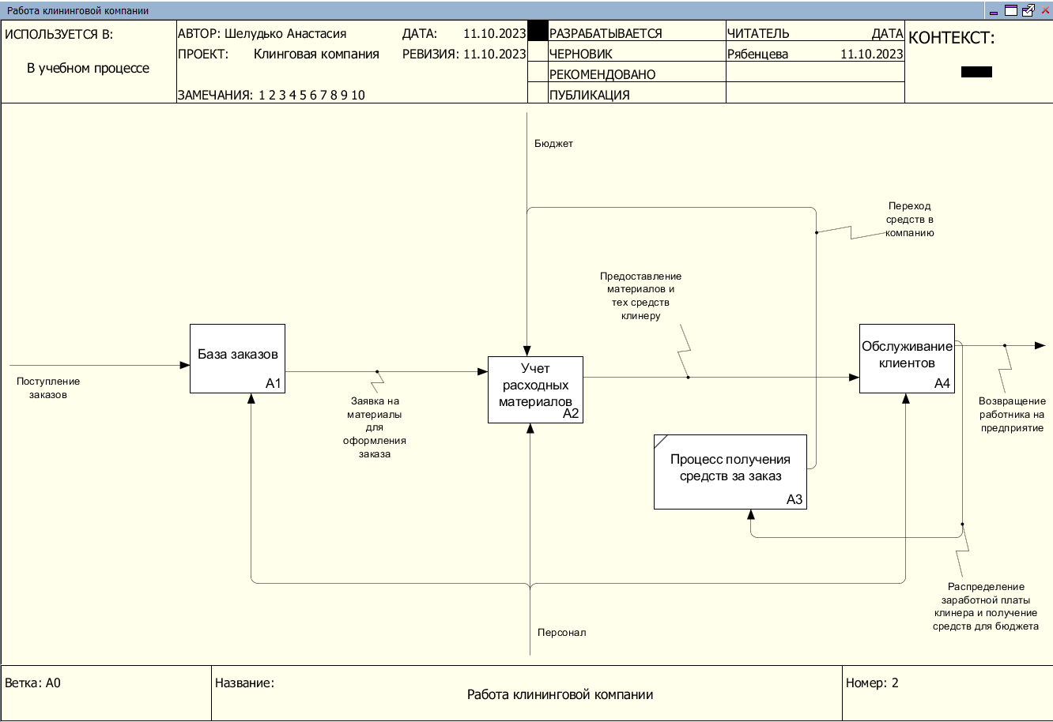

Дочерняя диаграмма

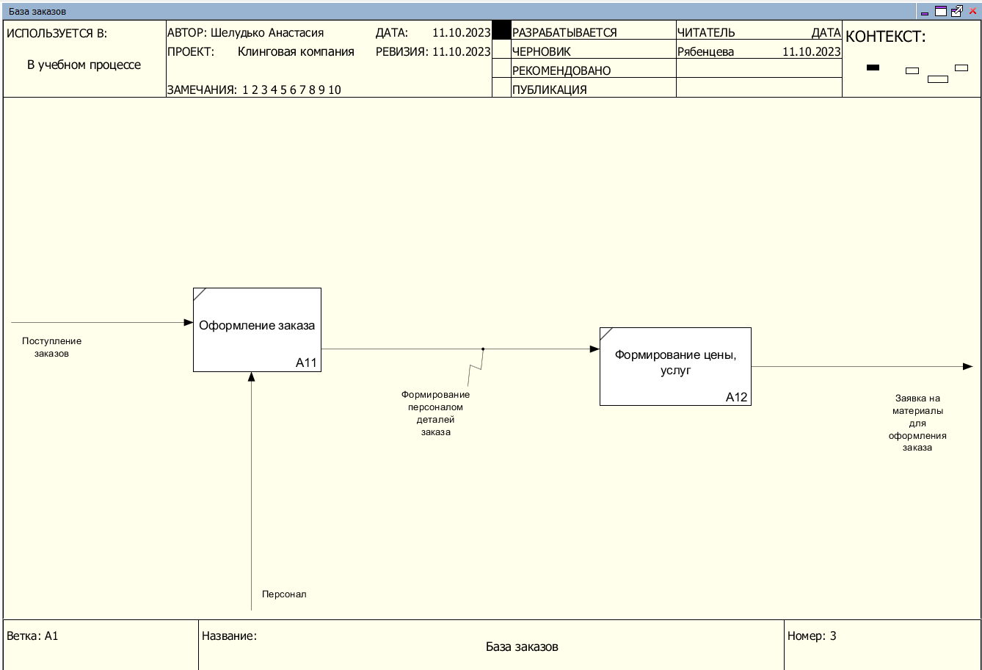

Дочерняя диаграмма базы заказов

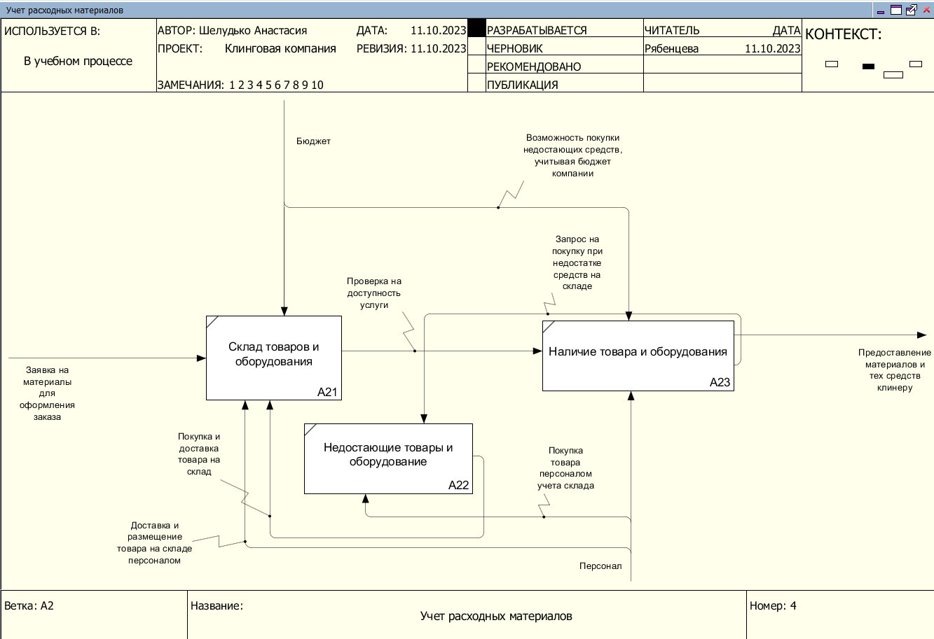

Дочерняя диаграмма учета расходных материалов

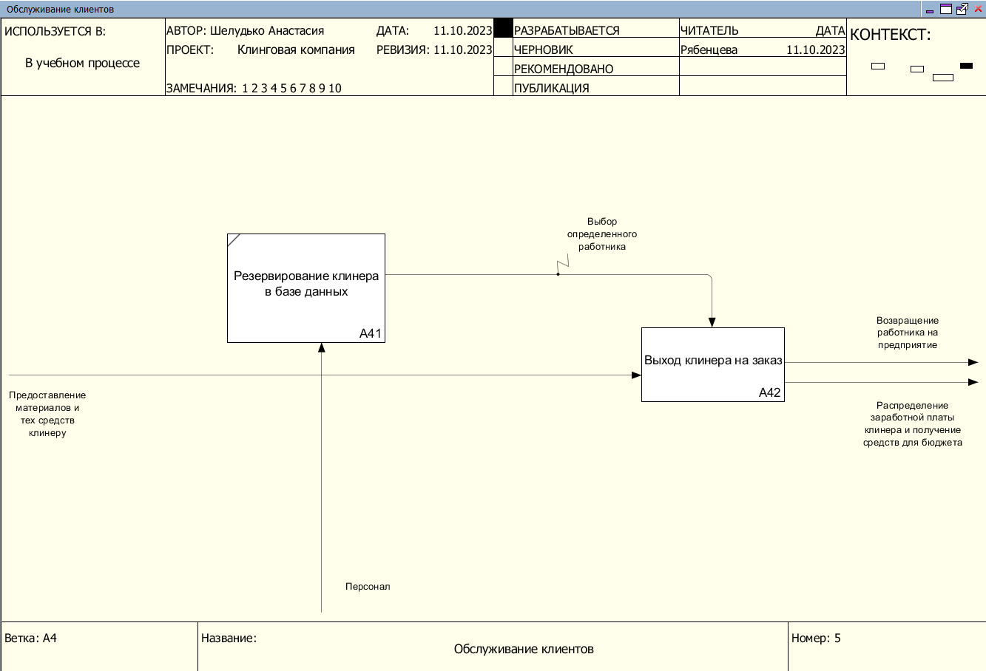

Дочерняя диаграмма обслуживания клиентов

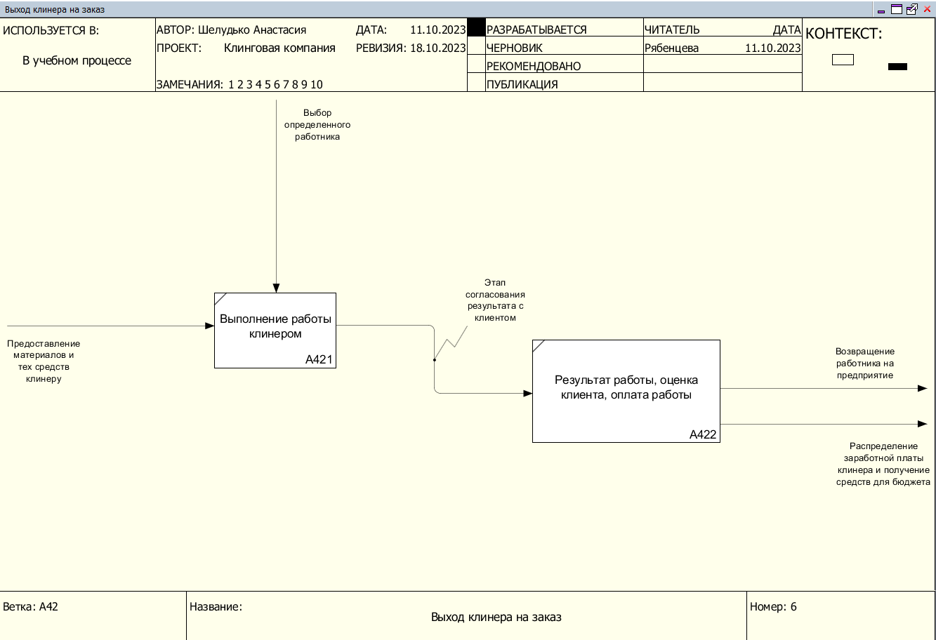

Дочерняя диаграмма выхода клинера на заказ

Аксес:

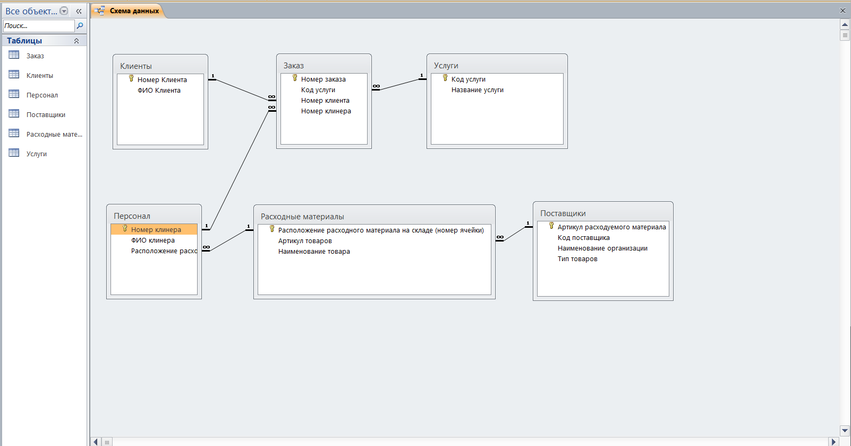

Схема данных. Связи между таблицами